LAPORAN PRAKTIKUM MOBILE PROGRAMMING
Laporan ini disusun untuk memenuhi tugas
Praktikum Mobile Programming Modul 12
Akses Lokasi dengan GPS di Flutter
Dosen Pengampu:
Khadijah Fahmi Hayati Holle, S.Kom., M.Kom

Disusun oleh:
Muhammad Rizqullah Saputra
240605110102
Kelas: Mobile Programming Practicum E
Tanggal Pengujian dan Penyusunan: 30 Oktober 2026
PRODI TEKNIK INFORMATIKA
FAKULTAS SAINS DAN TEKNOLOGI
UNIVERSITAS ISLAM NEGERI
MAULANA MALIK IBRAHIM MALANG
2026

TUJUAN
Praktikum ini menerapkan pengambilan posisi perangkat dan reverse geocoding pada Flutter. Aplikasi Lokasi Saya memeriksa layanan GPS dan izin pengguna, mengambil koordinat, lalu menyajikan informasi alamat melalui antarmuka yang mengikuti keadaan proses.
1. Memahami pengambilan posisi perangkat melalui GPS menggunakan paket geolocator.
2. Menggunakan latitude dan longitude untuk reverse geocoding melalui paket geocoding.
3. Menangani layanan lokasi tidak aktif, izin ditolak, dan kemungkinan kegagalan pengambilan alamat.
4. Mengelola _isLoading, _kecamatan, _kota, dan _errorMessage melalui StatefulWidget serta setState().
5. Menampilkan kondisi awal, pemrosesan, hasil lokasi, dan error secara interaktif.

Lingkungan pengujian
Pengujian dilakukan pada Flutter 3.47.1, Dart 3.13.1, dan emulator Medium Phone Android API 37 dengan resolusi 1080 × 2400. Pengujian emulator dilakukan melalui otomasi pada aplikasi Android yang benar-benar dijalankan. Tanggal pengujian bukan klaim tanggal pertemuan praktikum di kelas.
Koordinat lokasi pada emulator disimulasikan untuk kebutuhan praktikum. Nama wilayah yang ditampilkan berasal dari hasil reverse geocoding, bukan teks alamat yang ditulis langsung pada source. Hasil ini tidak menunjukkan lokasi fisik mahasiswa.

LANGKAH KERJA SINGKAT

A Membuat proyek
Buat proyek Flutter bernama lokasi_flutter. Folder proyek pada repository ini adalah langkah_kerja.

B Struktur folder
Kenali android/, lib/main.dart, pubspec.yaml. Proyek yang disediakan menargetkan Android untuk praktik GPS.

C Dependency
Tambahkan google_fonts, geolocator, geocoding; jalankan flutter pub get. Versi hasil resolusi disimpan dalam pubspec.lock.

D Permission Android
Tambahkan ACCESS_FINE_LOCATION dan ACCESS_COARSE_LOCATION di AndroidManifest.xml, di bawah manifest dan sebelum application. INTERNET mendukung pemuatan font.

E Import
Import Material, Google Fonts, Geolocator, dan Geocoding di main.dart.

F MyApp
Jalankan MyApp melalui runApp; gunakan MaterialApp dengan judul Lokasi Saya, tema indigo, font Poppins, dan home LocationScreen.

G Layar dan state
Buat LocationScreen StatefulWidget. Siapkan _kecamatan, _kota, _isLoading, _errorMessage.

H Fungsi _getLocation
Atur loading/reset data; periksa layanan GPS; periksa/minta permission; ambil Position; lakukan reverse geocoding; simpan alamat; tangani catch; hentikan loading dalam finally.

I Antarmuka
Scaffold, AppBar, Card, dan ElevatedButton menampilkan awal/loading/error/hasil. Tombol dinonaktifkan selama _isLoading true.

J Menjalankan dan mengamati
Jalankan di emulator atau perangkat Android, tekan TAMPILKAN LOKASI SAAT INI, izinkan lokasi, dan dokumentasikan empat kondisi sesuai tugas.

PEMBAHASAN KODE LANGKAH KERJA

State dan pembaruan UI
String? _kecamatan;
String? _kota;
bool _isLoading = false;
String? _errorMessage;
_isLoading memilih indikator pemrosesan dan menonaktifkan tombol. _errorMessage menyimpan pesan kegagalan. _kecamatan dan _kota menyimpan alamat hasil geocoding. setState() menjadwalkan pembangunan ulang widget setelah nilai state berubah; fungsi ini tidak mengambil lokasi dengan sendirinya.

Pemeriksaan GPS dan permission
final serviceEnabled = await Geolocator.isLocationServiceEnabled();
if (!serviceEnabled) {
throw Exception('Layanan lokasi tidak aktif. Mohon aktifkan GPS.');
}
Setelah GPS aktif, checkPermission() memeriksa izin. Status denied memicu requestPermission(). Jika tetap ditolak, proses dihentikan dengan pesan. Status deniedForever memberikan instruksi agar pengguna mengubah izin melalui pengaturan aplikasi. Permission pada Manifest dan runtime permission memiliki peran berbeda dan keduanya diperlukan.

PEMBAHASAN KODE LANJUTAN

Posisi dan reverse geocoding
final position = await Geolocator.getCurrentPosition(
locationSettings: const LocationSettings(
accuracy: LocationAccuracy.high),
);
final placemarks = await placemarkFromCoordinates(
position.latitude, position.longitude,
);
Position menyediakan koordinat, sedangkan placemarkFromCoordinates() menerjemahkannya menjadi daftar alamat. Elemen pertama digunakan untuk mengisi subLocality dan subAdministrativeArea. Label Kelurahan/Kecamatan mengikuti modul; tingkat administrasi aktual bergantung hasil layanan geocoding. Daftar kosong diperlakukan sebagai error.

Penanganan error dan akhir proses
catch menyimpan pesan error, sementara finally selalu menghentikan loading. Pemeriksaan mounted menjaga agar state tidak diperbarui ketika halaman sudah dilepas. UI memilih loading terlebih dahulu, kemudian error, kondisi awal, dan hasil. Pengambilan lokasi berlangsung sekali setiap tombol ditekan, sesuai getCurrentPosition() pada contoh; tidak ada tracking latar belakang.

Penyesuaian agar kompatibel
Dependency transitif path_provider_android 2.2.15 dan path_provider_foundation 2.4.1 dikunci melalui dependency_overrides untuk menghindari kegagalan hook native pada path Windows yang mengandung spasi. pubspec.lock menyimpan versi yang dipakai sehingga lingkungan dapat direproduksi.
Geolocator 7.7.1 dari rentang contoh PDF gagal dibangun karena plugin Android lamanya belum mendefinisikan namespace. Paket disesuaikan menjadi geolocator 14.1.2 dengan LocationSettings untuk akurasi tinggi. Geocoding 3.0.0 juga disesuaikan menjadi 4.0.0 karena plugin Android lamanya menggunakan compileSdk 33 yang tidak memenuhi kebutuhan AAR saat build. Nama LocationScreen juga diseragamkan untuk memperbaiki perbedaan nama kelas pada PDF. Alur, state, dan UI tetap mengikuti materi.

SCREENSHOT
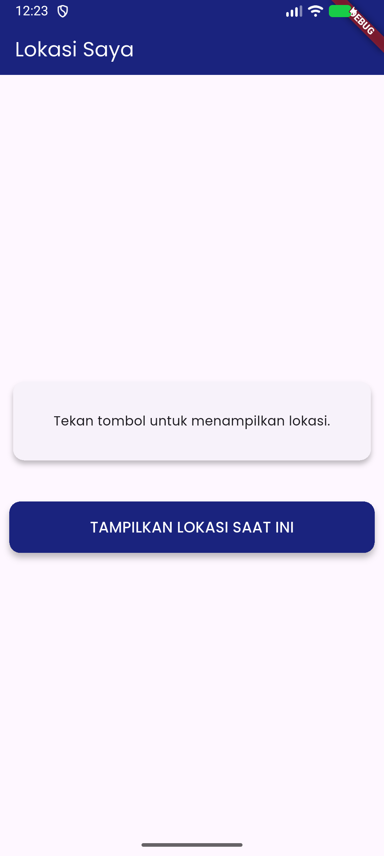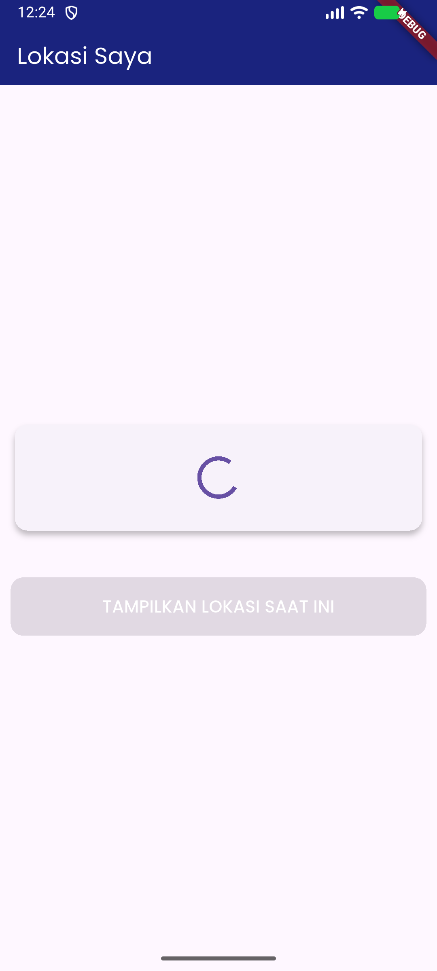
Gambar 1 Tampilan awal
Kartu menampilkan instruksi sebelum pengambilan lokasi. Data alamat dan error masih kosong.
Gambar 2 Pemrosesan lokasi
CircularProgressIndicator muncul ketika _isLoading true. Tombol pengambilan lokasi dinonaktifkan selama proses.

SCREENSHOT LANJUTAN
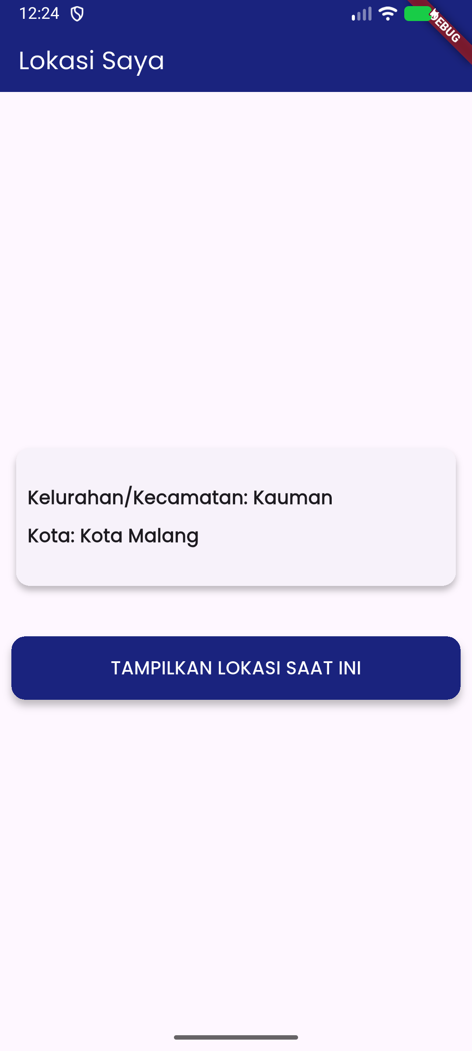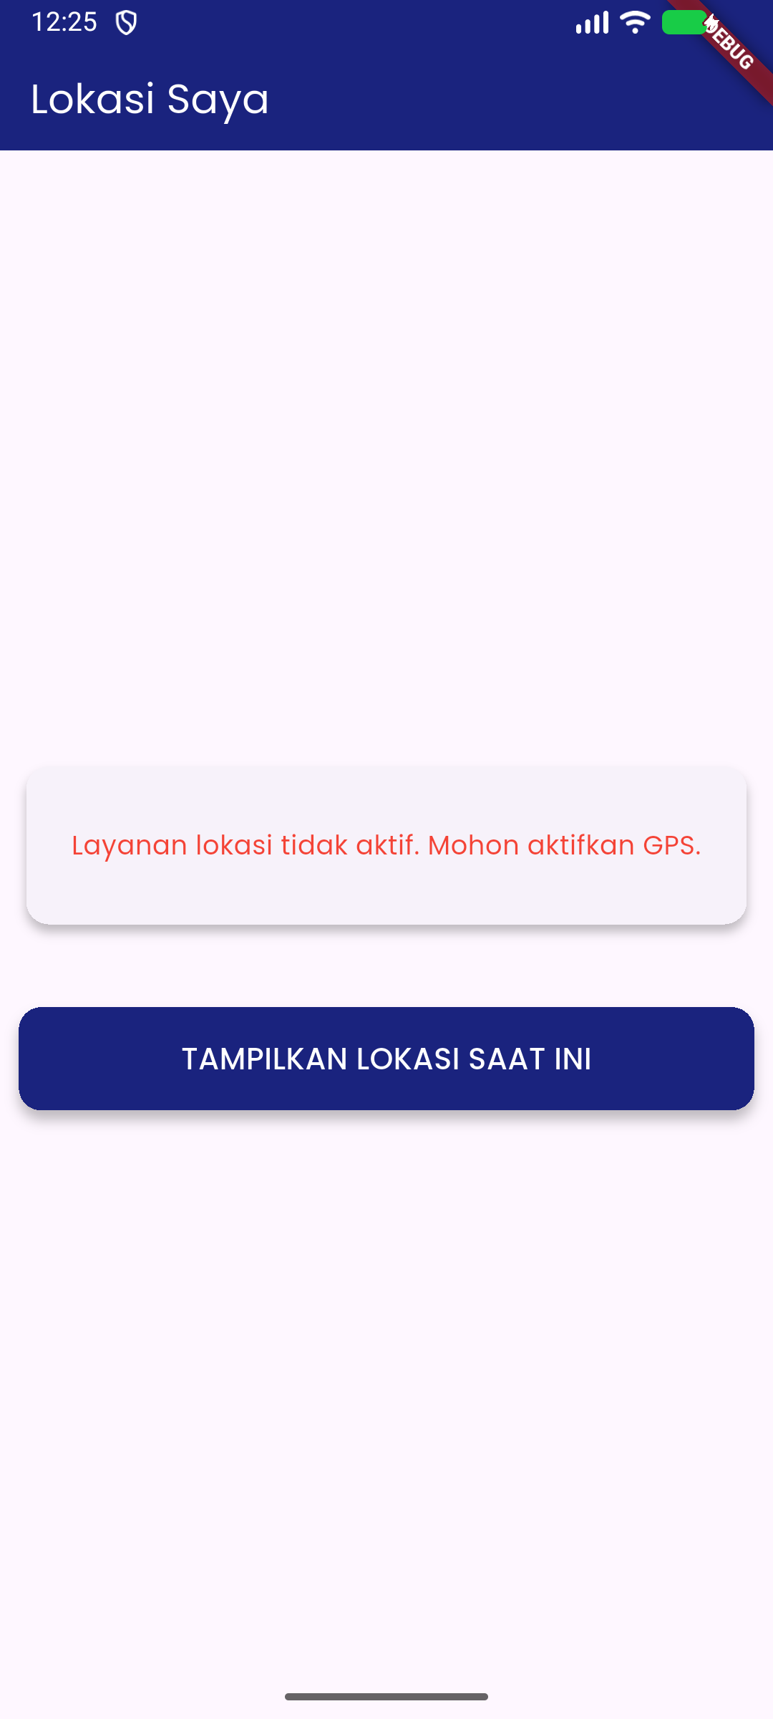
Gambar 3 Lokasi berhasil ditampilkan
Alamat merupakan respons reverse geocoding atas koordinat simulasi emulator. Teks di layar mengikuti field Placemark yang diterima.
Gambar 4 Error layanan lokasi
Layanan lokasi emulator dinonaktifkan untuk menguji cabang error. Pesan meminta GPS diaktifkan; loading berakhir dan tombol dapat digunakan kembali.

KESIMPULAN
1. Aplikasi mengambil koordinat melalui geolocator dan menerjemahkannya menjadi alamat melalui geocoding pada emulator Android.
2. Pemeriksaan layanan lokasi dan permission mendahului pengambilan posisi. Ketika GPS tidak aktif, aplikasi menampilkan pesan yang jelas tanpa melanjutkan proses.
3. setState() menghubungkan perubahan _isLoading, _errorMessage, _kecamatan, dan _kota dengan tampilan kartu serta status tombol.
4. Empat keadaan aplikasi didokumentasikan melalui screenshot runtime. Alamat keberhasilan berasal dari koordinat simulasi emulator; pengujian ini tidak membuktikan lokasi fisik mahasiswa.
5. Implementasi mempertahankan urutan modul dengan penyesuaian paket dan nama kelas yang diperlukan untuk toolchain yang digunakan.

Hasil pemeriksaan
Analyzer tidak menemukan masalah; satu tes widget lulus untuk tampilan error GPS dan pemulihan tombol. APK debug berhasil dibangun dan alur awal, loading, hasil geocoding, serta GPS nonaktif diperiksa pada emulator. Pengujian perangkat fisik dan iOS belum dilakukan.

Sumber
Modul 12 praktikum yang diberikan, bagian Ringkasan, Langkah Kerja, Tugas, dan Format Laporan. Source implementasi: MODUL_12/langkah_kerja/lib/main.dart. Catatan pemeriksaan dan screenshot asli disertakan pada folder modul.

